МЕСТНАЯ АДМИНИСТРАЦИЯ
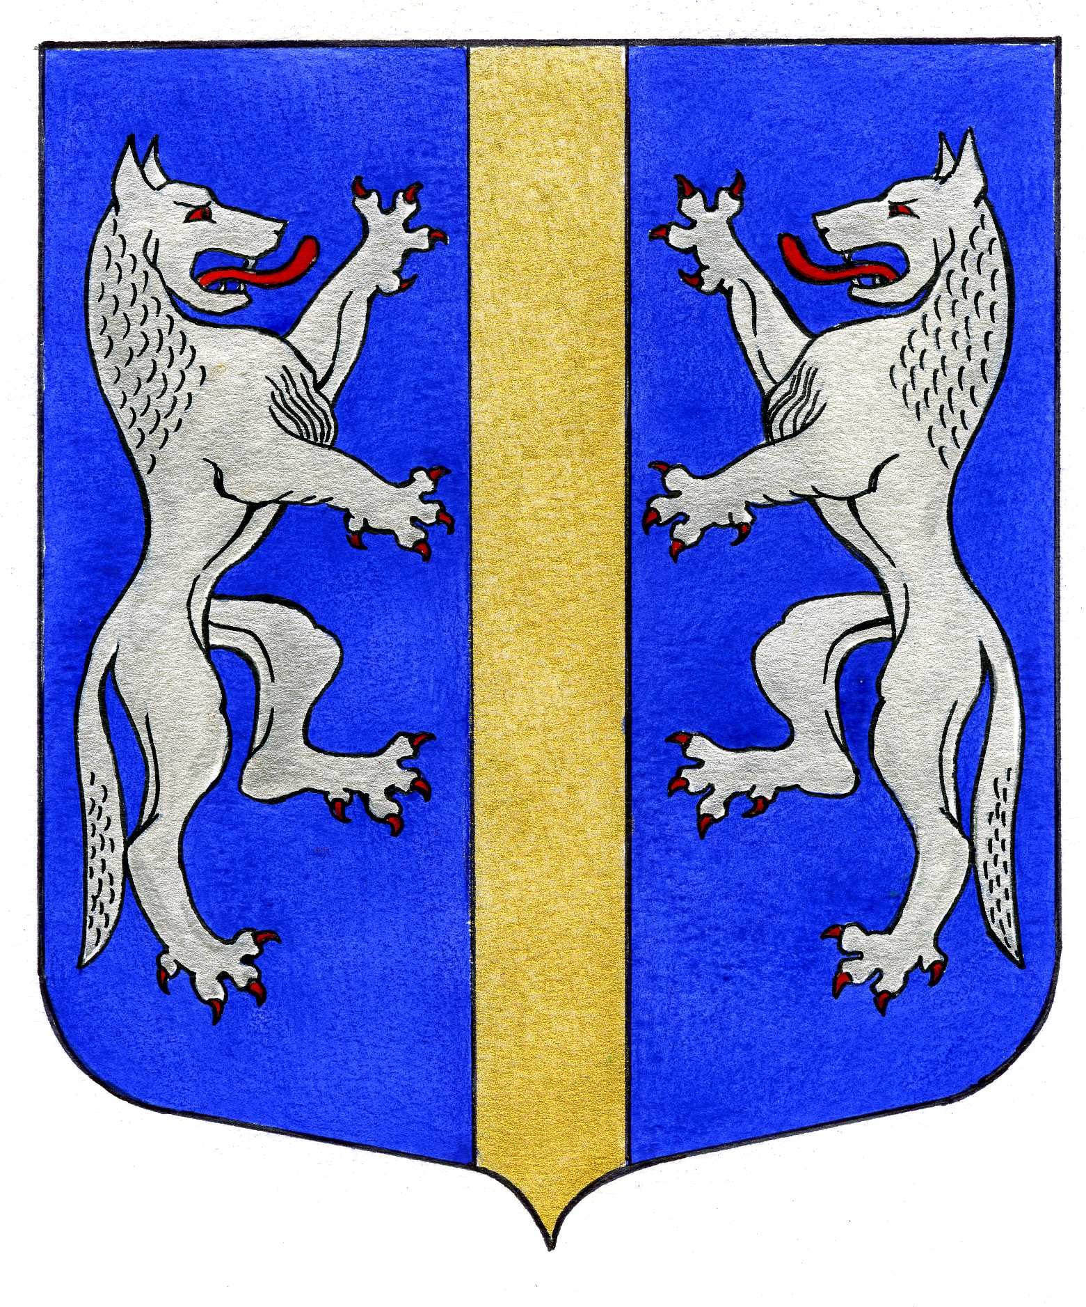

ВНУТРИГОРОДСКОГО МУНИЦИПАЛЬНОГО ОБРАЗОВАНИЯ
ГОРОДА ФЕДЕРАЛЬНОГО ЗНАЧЕНИЯ САНКТ-ПЕТЕРБУРГА
МУНИЦИПАЛЬНЫЙ ОКРУГ ВОЛКОВСКОЕ
_____________________________________________________________________________

ПОСТАНОВЛЕНИЕ

25.09.2025 № 60

О внесении изменений в постановление
Местной Администрации внутригородского
муниципального образования города
федерального значения Санкт-Петербурга
муниципальный округ Волковское от 22.10.2024 № 93
«Об утверждении муниципальной программы на 2025 год
и плановый период 2026 – 2027 годов «БЛАГОУСТРОЙСТВО».

На основании Решения Муниципального Совета внутригородского муниципального образования города федерального значения Санкт-Петербурга муниципальный округ Волковское от 25.09.2025 № 35 «О внесении изменений в решение Муниципального Совета от 05.12.2024 № 54 «О бюджете внутригородского муниципального образования города федерального значения Санкт-Петербурга муниципальный округ Волковское на 2025 год и на плановый период 2026 и 2027 годов»»,
ПОСТАНОВЛЯЕТ:
- Внести следующие изменения и дополнения в постановление Местной Администрации внутригородского муниципального образования города федерального значения Санкт-Петербурга муниципальный округ Волковское от 22.10.2024 № 93 «Об утверждении муниципальной программы на 2025 год и плановый период 2026 – 2027 годов «БЛАГОУСТРОЙСТВО» (далее – Муниципальная программа):
  - Пункт «Объёмы и источники финансирования с разбивкой по годам и видам источников» Паспорта Муниципальной программы «БЛАГОУСТРОЙСТВО муниципального образования города федерального значения Санкт – Петербурга муниципальный округ Волковское на 2025 год и плановый период 2026 – 2027 годов» читать в следующей редакции:

Объёмы и источники финансирования с разбивкой по годам и видам источников | Финансирование программы осуществляются за счёт средств местного бюджета МО Волковское на 2025 год и на плановый период 2026 и 2027 годов  2025 г.- 59 826,9 тыс. руб.  2026 г.- 38 853,0 тыс. руб.  2027 г. –34 368,0 тыс. руб.

  - Раздел IV «Перечень основных мероприятий Программы» паспорта муниципальной программы внутригородского муниципального образования Санкт-Петербурга муниципальный округ Волковское «благоустройство» на 2025 год и на плановый период 2026 и 2027 годов читать в следующей редакции:
- №п/п | Перечень мероприятий | Источник финансирования | Объем финансирования – всего, тыс.руб. |  | Объем финансирования (тыс. руб.) |  |  | Срок исполнения | Ответственный исполнитель
 |  |  |  |  | 2025 | 2026 | 2027 | Срок исполнения | Ответственный исполнитель
1.Подпрограмма «Благоустройство внутриквартальной территории» 0503 09140 01327
1.1 | Обеспечение проектирования благоустройства при размещении элементов благоустройства | средства местного бюджета | 2 865,03 |  | 1 127,11 | 852,34 | 885,58 | III квартал 2025г. и плановый период 2026 – 2027 гг. | Отдел благоустройства МА МО Волковское
1.2 | Содержание внутриквартальных территорий в части обеспечения ремонта покрытий, расположенных на внутриквартальных территориях | средства местного бюджета | 17 210,14 |  | 8 300,71 | 4 369,51 | 4 539,92 | II-III квартал 2025г. и плановый период 2026 – 2027 гг. | Отдел благоустройства МА МО Волковское
1.11.3 | Озеленение внутриквартальных территорий | средства местного бюджета | 2 199,68 |  | 313,44 | 925,08 | 961,16 | II-III квартал 2025г. и плановый период 2026 – 2027 гг. | Отдел благоустройства МА МО Волковское
1.4 | Размещение, содержание спортивных, детских площадок, включая ремонт расположенных на них элементов благоустройства, на внутриквартальных территориях | средства местного бюджета | 14 316,00 |  | 5 961,4 | 4 097,40 | 4257,20 | II-III квартал 2025г. и плановый период 2026 – 2027 гг. | Отдел благоустройства МА МО Волковское
1.5 | Размещение, содержание, включая ремонт, ограждений декоративных, ограждений газонных, полусфер, надолбов, приствольных решеток, устройств для вертикального озеленения и цветочного оформления, навесов, беседок, уличной мебели, урн, элементов озеленения, информационных щитов и стендов | средства местного бюджета | 5 546,22 |  | 1 657,6 | 1 907,12 | 1 981,50 | II-III квартал 2025г. и плановый период 2026 – 2027 гг. | Отдел благоустройства МА МО Волковское
1.6 | Услуги по составлению, проверке и корректировке смет на проведение работ по благоустройству | средства местного бюджета | 173,04 |  | 71,09 | 50,00 | 51,95 | II-III квартал 2025г. и плановый период 2026 – 2027 гг. | Отдел благоустройства МА МО Волковское
1.7 | Осуществление технического надзора за проводимыми работами | средства местного бюджета | 687,41 |  | 300,00 | 190,00 | 197,41 | II-III квартал 2025г. и плановый период 2026 – 2027 гг. | Отдел благоустройства МА МО Волковское
1.8 | Иные расходы на благоустройство внутриквартальной территории | средства местного бюджета | 2050,0 |  | 2050,0 | 0 | 0 | II-III квартал 2025г. и плановый период 2026 – 2027 гг. | Отдел благоустройства МА МО Волковское
1,9 | Иные расходы  (Экономические санкции) | средства местного бюджета | 3 488,0 |  | 3 488,0 | 0 | 0 | II-III квартал 2025г. и плановый период 2026 – 2027 гг. | Отдел благоустройства МА МО Волковское
 | ВСЕГО по п.1 | средства местного бюджета | 56 781,6 |  | 31 514,6 | 12 392,0 | 12 875,0
2.Подпрограмма «Озеленение территории муниципального образования» 0503 09240 01528
2.1 | Содержание, в том числе уборку, территорий зеленых насаждений общего пользования местного значения (включая расположенных на них элементов благоустройства), защиту зеленых насаждений на указанных территориях | средства местного бюджета | 69 108,21 |  | 21 876,2 | 23 164,3 | 24 067,71 | II-III квартал 2025 г. и плановый период 2026 – 2027 гг | Отдел благоустройства МА МО Волковское
2.2 | Озеленение на территориях зеленых насаждений общего пользования местного значения | средства местного бюджета | 4377,65 |  | 1 317,09 | 1 501,01 | 1559,55 | II-III квартал 2025 г. и плановый период 2026 – 2027 гг | Отдел благоустройства МА МО Волковское
2.3 | Устройство покрытий расположенных на территориях зеленых насаждений общего пользования местного значения | средства местного бюджета | 4 062,78 |  | 1 602,03 | 1206,84 | 1 253,91 | II-III квартал 2025 г. и плановый период 2026 – 2027 гг | Отдел благоустройства МА МО Волковское
2.4 | Проведение паспортизации территорий зеленых насаждений общего пользования местного значения на территории муниципального образования, включая проведение учета зеленых насаждений искусственного происхождения и иных элементов благоустройства расположенных в границах территорий зеленых насаждений общего пользования местного значения | средства местного бюджета | 1 823,4 |  | 600,00 | 600,00 | 623,4 | II-III квартал 2025 г. и плановый период 2026 – 2027 гг | Отдел благоустройства МА МО Волковское
2.5 | Услуги по составлению, проверке и корректировке смет на проведение работ по благоустройству | средства местного бюджета | 91,21 |  | 28,00 | 31,0 | 32,21 | I-IVквартал 2025 г. и плановый период 2026 – 2027 гг | Отдел благоустройства МА МО Волковское
2.6 | Осуществление технического надзора за проводимыми работами | средства местного бюджета | 203,69 |  | 63,00 | 69,0 | 71,69 | I-IVквартал 2025 г. и плановый период 2026 – 2027 гг | Отдел благоустройства МА МО Волковское
2.7 | Осуществление оплаты по актам обследования сохранения (сноса), пересадки зеленных насаждений и расчета размера их восстановительной стоимости | средства местного бюджета | 6 031,5 |  | 6 031,5 | 0 | 0 | I-II квартал 2025 г. и плановый период 2026 – 2027гг. | Отдел благоустройства МА МО Волковское
2.8 | Иные расходы  (Экономические санкции) | средства местного бюджета | 3 894,3 |  | 3 894,3 | 0 | 0 | II-III квартал 2025 г. и плановый период 2026 – 2027 гг. | Отдел благоустройства МА МО Волковское
 | ВСЕГО | средства местного бюджета | 75 269,3 |  | 28 312,3 | 25 972,0 | 20 985,0
3.Подпрограмма «Мероприятия по обеспечению доступности городской среды для маломобильных групп населения» 0503 09340 01631
3.1 | Размещение, содержание спортивных, детских площадок, включая ремонт расположенных на них элементов благоустройства, на внутриквартальных территориях | средства местного бюджета |  | 570,7 | 0,0 | 279,9 | 290,8 | II-III квартал 2025 г. и плановый период 2026 – 2027 гг. | Отдел благоустройства МА МО Волковское
3.2 | Содержание внутриквартальных территорий в части обеспечения ремонта покрытий, расположенных на внутриквартальных территориях | средства местного бюджета |  | 304,0 | 0,0 | 149,1 | 154,9 | II-III квартал 2025 г. и плановый период 2026 – 2027 гг. | Отдел благоустройства МА МО Волковское
3.3 | Осуществление технического надзора за проводимыми работами | средства местного бюджета |  | 122,4 | 0,0 | 60,0 | 62,4 | I-IVквартал 2025 г. и плановый период 2026 – 2027 гг. | Отдел благоустройства МА МО Волковское
 | ВСЕГО |  |  | 997,0 | 0,0 | 489,0 | 508,0

1.3. Пункт подпрограммы «Благоустройство внутриквартальной территории на 2025 год и плановый период 2026 – 2027 годов» читать в следующей редакции:
Объёмы и источники финансирования с разбивкой по годам и видам источников | Финансирование программы осуществляется за счёт средств местного бюджета МО Волковское в 2025 г. и плановый период 2026– 2027 г.г.  2025 г.- 31 514,6 тыс. руб.  2026 г.- 12 392,0 тыс. руб.  2027 г. - 12 875,0 тыс. руб.
  - Раздел 4 «Перечень основных мероприятий «Благоустройство внутриквартальной территории» читать в следующей редакции:

№п/п | Перечень мероприятий | Источник финансирования | Объем финансирования – всего, тыс.руб. | Объем финансирования (тыс. руб.) |  |  | Срок исполнения | Ответственный исполнитель
 |  |  |  | 2025 | 2026 | 2027 | Срок исполнения | Ответственный исполнитель
1.Подпрограмма «Благоустройство внутриквартальной территории» 0503 09140 01327
1.1 | Обеспечение проектирования благоустройства при размещении элементов благоустройства | средства местного бюджета | 2 865,03 | 1 127,11 | 852,34 | 885,58 | III квартал 2025г. и плановый период 2026 – 2027 гг. | Отдел благоустройства МА МО Волковское
1.2 | Содержание внутриквартальных территорий в части обеспечения ремонта покрытий, расположенных на внутриквартальных территориях | средства местного бюджета | 17 210,14 | 8 300,71 | 4 369,51 | 4 539,92 | II-III квартал 2025г. и плановый период 2026 – 2027 гг. | Отдел благоустройства МА МО Волковское
1.11.3 | Озеленение внутриквартальных территорий | средства местного бюджета | 2 199,68 | 313,44 | 925,08 | 961,16 | II-III квартал 2025г. и плановый период 2026 – 2027 гг. | Отдел благоустройства МА МО Волковское
1.4 | Размещение, содержание спортивных, детских площадок, включая ремонт расположенных на них элементов благоустройства, на внутриквартальных территориях | средства местного бюджета | 14 316,00 | 5 961,4 | 4 097,40 | 4257,20 | II-III квартал 2025г. и плановый период 2026 – 2027 гг. | Отдел благоустройства МА МО Волковское
 |  |  |  |  |  |  | II-III квартал 2025г. | Отдел благоустройства МА МО Волковское
1.5 | Размещение, содержание, включая ремонт, ограждений декоративных, ограждений газонных, полусфер, надолбов, приствольных решеток, устройств для вертикального озеленения и цветочного оформления, навесов, беседок, уличной мебели, урн, элементов озеленения, информационных щитов и стендов | средства местного бюджета | 5 546,22 | 1 657,6 | 1 907,12 | 1 981,50 | II-III квартал 2025г. и плановый период 2026 – 2027 гг. | Отдел благоустройства МА МО Волковское
1.6 | Услуги по составлению, проверке и корректировке смет на проведение работ по благоустройству | средства местного бюджета | 173,04 | 71,09 | 50,00 | 51,95 | II-III квартал 2025г. и плановый период 2026 – 2027 гг. | Отдел благоустройства МА МО Волковское
1.7 | Осуществление технического надзора за проводимыми работами | средства местного бюджета | 687,41 | 300,00 | 190,00 | 197,41 | II-III квартал 2025г. и плановый период 2026 – 2027 гг. | Отдел благоустройства МА МО Волковское
1.8 | Иные расходы на благоустройство внутриквартальной территории | средства местного бюджета | 2100,0 | 2100,0 | 0 | 0 | II-III квартал 2025г. и плановый период 2026 – 2027 гг. | Отдел благоустройства МА МО Волковское
1.9 | Иные расходы  (Экономические санкции) | средства местного бюджета | 3 488,0 | 3 488,0 | 0 | 0 | II-III квартал 2025г. и плановый период 2026 – 2027 гг. | Отдел благоустройства МА МО Волковское
 | ВСЕГО по п.1 | средства местного бюджета | 56 781,6 | 31 514,6 | 12 392,0 | 12 875,0

1.5. Пункт подпрограммы «Озеленение территории муниципального образования» внутригородского муниципального образования Санкт-Петербурга муниципальный округ Волковское на 2025 год и на плановый период 2026-2027 г.» читать в следующей редакции:

Объёмы и источники финансирования с разбивкой по годам и видам источников | Финансирование программы осуществляется за счёт средств местного бюджета МО Волковское в 2025 г. и плановый период 2026 – 2027 гг.  2025 г.- 28 312,3 тыс. руб.  2026 г.- 25 972,0 тыс. руб.  2027 г. - 20 985,0 тыс. руб.
  - Раздел 4 «Перечень мероприятий подпрограммы» подпрограммы «Озеленение территории муниципального образования» внутригородского муниципального образования Санкт-Петербурга муниципальный округ Волковское на 2025 год и на плановый период 2026-2027 г.» читать в следующей редакции:

- №п/п | Перечень мероприятий | Источник финансирования | Объем финансирования – всего, тыс.руб. | Объем финансирования (тыс.руб.) |  |  | Срок исполнения | Ответственный исполнитель
 |  |  |  | 2025 | 2026 | 2027 | Срок исполнения | Ответственный исполнитель
Подпрограмма «Озеленение территории муниципального образования» 0503 09240 01528
1 | Содержание, в том числе уборку, территорий зеленых насаждений общего пользования местного значения (включая расположенных на них элементов благоустройства), защиту зеленых насаждений на указанных территориях | средства местного бюджета | 69 108,21 | 21 876,2 | 23 164,3 | 24 067,71 | II-III квартал 2025 г. и плановый период 2026 – 2027 гг | Отдел благоустройства МА МО Волковское
2 | Озеленение на территориях зеленых насаждений общего пользования местного значения | средства местного бюджета | 4377,65 | 1 317,09 | 1 501,01 | 1559,55 | II-III квартал 2025 г. и плановый период 2026 – 2027 гг | Отдел благоустройства МА МО Волковское
3 | Устройство покрытий расположенных на территориях зеленых насаждений общего пользования местного значения | средства местного бюджета | 4 062,78 | 1 602,03 | 1206,84 | 1 253,91 | II-III квартал 2025 г. и плановый период 2026 – 2027 гг | Отдел благоустройства МА МО Волковское
4 | Услуги по составлению, проверке и корректировке смет на проведение работ по благоустройству | средства местного бюджета | 91,21 | 28,00 | 31,0 | 32,21 | I-IVквартал 2025 г. и плановый период 2026 – 2027 гг | Отдел благоустройства МА МО Волковское
5 | Осуществление технического надзора за проводимыми работами | средства местного бюджета | 203,69 | 63,00 | 69,0 | 71,69 | I-IVквартал 2025 г. и плановый период 2026 – 2027 гг | Отдел благоустройства МА МО Волковское
6 | Осуществление оплаты по актам обследования сохранения (сноса), пересадки зеленных насаждений и расчета размера их восстановительной стоимости | средства местного бюджета | 6 031,5 | 6 031,5 | 0 | 0 | I-II квартал 2025 г. и плановый период 2026 – 2027гг. | Отдел благоустройства МА МО Волковское
7 | Иные расходы  (Экономические санкции) | средства местного бюджета | 3 894,3 | 3 894,3 | 0 | 0 | II-III квартал 2025 г. и плановый период 2026 – 2027 гг. | Отдел благоустройства МА МО Волковское
 | ВСЕГО | средства местного бюджета | 75 269,3 | 28 312,3 | 25 972,0 | 20 985,0

1.7. Пункт подпрограммы «Мероприятия по обеспечению доступности городской среды для маломобильных групп населения» внутригородского муниципального образования Санкт-Петербурга муниципальный округ Волковское на 2025 год и на плановый период 2026-2027 г.» читать в следующей редакции:

Объёмы и источники финансирования с разбивкой по годам и видам источников | Финансирование программы осуществляется за счёт средств местного бюджета МО Волковское в 2025 г. и плановый период 2026 – 2027 гг.  2025 г.- 0,0 тыс. руб.  2026 г.- 489,0 тыс. руб.  2027 г. - 508,0 тыс. руб.

1.8. Раздел 4 «Перечень мероприятий подпрограммы» подпрограммы «Мероприятия по обеспечению доступности городской среды для маломобильных групп населения» внутригородского муниципального образования Санкт-Петербурга муниципальный округ Волковское на 2025 год и на плановый период 2026-2027 г.» читать в следующей редакции:
- №п/п | Перечень мероприятий | Источник финансирования | Объем финансирования – всего, тыс.руб. | Объем финансирования (тыс.руб.) |  |  | Срок исполнения | Ответственный исполнитель
 |  |  |  | 2025 | 2026 | 2027 | Срок исполнения | Ответственный исполнитель
Подпрограмма «Мероприятия по обеспечению доступности городской среды для маломобильных групп населения»
3.1 | Размещение, содержание спортивных, детских площадок, включая ремонт расположенных на них элементов благоустройства, на внутриквартальных территориях | средства местного бюджета | 570,7 | 0,0 | 279,9 | 290,8 | II-III квартал 2025 г. и плановый период 2026 – 2027 гг. | Отдел благоустройства МА МО Волковское
3.2 | Содержание внутриквартальных территорий в части обеспечения ремонта покрытий, расположенных на внутриквартальных территориях | средства местного бюджета | 304,0 | 0,0 | 149,1 | 154,9 | II-III квартал 2025 г. и плановый период 2026 – 2027 гг. | Отдел благоустройства МА МО Волковское
3.3 | Осуществление технического надзора за проводимыми работами | средства местного бюджета | 122,4 | 0,0 | 60,0 | 62,4 | I-IVквартал 2025 г. и плановый период 2026 – 2027 гг. | Отдел благоустройства МА МО Волковское
 | ВСЕГО |  | 997,0 | 0,0 | 489,0 | 508,0

- Постановление вступает в силу после его официального опубликования (обнародования).
- Контроль за выполнением настоящего постановления возложить на Главу Местной Администрации.

Глава Местной Администрации М.М. Раимов

